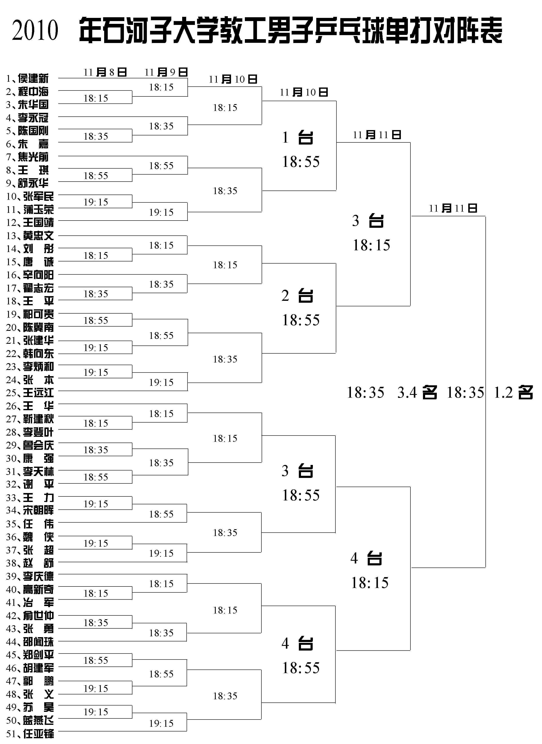
男 团
1台
A组 | 1  一附院 | 2  实验场 | 3  化工院 | 4  党群  工会 | 5  机电  学院 | 6  文艺院 | 7  农学院 | 积分 | 计算 | 名次
1
一附院
2  实验场 | 11月16日  18:15
3  化工院 | 11月15日  18:15 | 11月13日  17:30
4  党群工会 | 11月14日  16:30 | 11月15日  18:15 8台 | 11月13日  12:00
5  机电学院 | 11月14日  11:00 | 11月13日  10:00 8台 | 11月14日  16:30 8台 | 11月12日  19:15
6  文艺院 | 11月13日  16:30 | 11月14日  18:30 | 11月12日  20:15 8台 | 11月14日  11:00 8台 | 11月16日  19:15
7  农学院 | 11月13日  11:00 | 11月12日  18:15 | 11月14日  12:00 | 11月16日  19:15 8台 | 11月13日  18:30 8台 | 11月15日  19:15
男 团
2台
B组 | 1  保卫部 | 2  动科院 | 3  经贸院 | 4  护校 | 5  政法院 | 6  师范院 | 7  生命院 | 积分 | 计算 | 名次
1
保卫部
2  动科院 | 11月16日  18:15
3  经贸院 | 11月15日  18:15 | 11月13日  17:30
4  护校 | 11月14日  16:30 | 11月15日  18:15 7台 | 11月13日  12:00
5  政法院 | 11月14日  11:00 | 11月13日  10:00 7台 | 11月14日  16:30 7台 | 11月12日  19:15
6  师范院 | 11月13日  16:30 | 11月14日  18:30 | 11月12日  20:15 7台 | 11月14日  11:00 7台 | 11月16日  19:15
7  生命院 | 11月13日  11:00 | 11月12日  18:15 | 11月14日  12:00 | 11月16日  19:15 7台 | 11月13日  18:30 7台 | 11月15日  19:15
男 团
3台
C组 | 1  食品院 | 2  药学院 | 3  资产处 | 4  科技  学院 | 5  医学院 | 6  后勤 | 7  水建院 | 积分 | 计算 | 名次
1
食品院
2  药学院 | 11月16日  18:15
3  资产处 | 11月15日  18:15 | 11月13日  17:30
4  科技学院 | 11月14日  16:30 | 11月15日  18:15 6台 | 11月13日  12:00
5  医学院 | 11月14日  11:00 | 11月13日  10:00 6台 | 11月14日  16:30 6台 | 11月12日  19:15
6  后勤 | 11月13日  16:30 | 11月14日  18:30 | 11月12日  20:15 6台 | 11月14日  11:00 6台 | 11月16日  19:15
7  水建院 | 11月13日  11:00 | 11月12日  18:15 | 11月14日  12:00 | 11月16日  19:15 6台 | 11月13日  18:30 6台 | 11月15日  19:15
男 团
4台
D组 | 1  体育  学院 | 2  行政  系统 | 3  信息  学院 | 4  成教  学院 | 5  教务处 | 6  计财处 | 7  图书馆 | 积分 | 计算 | 名次
1
体育学院
2  行政系统 | 11月16日  18:15
3  信息学院 | 11月15日  18:15 | 11月13日  17:30
4  成教学院 | 11月14日  16:30 | 11月15日  18:15 5台 | 11月13日  12:00
5  教务处 | 11月14日  11:00 | 11月13日  10:00 5台 | 11月14日  16:30 5台 | 11月12日  19:15
6  计财处 | 11月13日  16:30 | 11月14日  18:30 | 11月12日  20:15 5台 | 11月14日  11:00 5台 | 11月16日  19:15
7  图书馆 | 11月13日  11:00 | 11月12日  18:15 | 11月14日  12:00 | 11月16日  19:15 5台 | 11月13日  18:30 5台 | 11月15日  19:15

